**BIOÉTICA MÉDICA Y PRINCIPIALISMO: UN SOFTWARE PARA INGLÉS IX EN LA CARRERA DE MEDICINA**

**Autores: Dra. Leonela Cristina Guerra Frutos1, MSc. Luis Orlando Ramírez Brizuela2, Dra. Susel Rodríguez Matos3, Dra. Cristina Guerra Frutos4, MSc. Carmen de los Ángeles Matos Osorio**

1 Residente de MFR,Hospital Celia Sánchez Manduley,Manzanillo,Granma.

2 Profesor Asistente, Facultad de Ciencias Medicas de Manzanillo,Granma.

3 Residente de MGI, Policlínico Angel Ortiz, Manzanilllo,Granma.

4 Especialista de MFR,Hospital Celia Sánchez Manduley,Manzanillo,Granma.

5 Profesor Auxiliar, Facultad de Ciencias Medicas de Manzanillo,Granma.

[carlosantonio@infomed.sld.cu](mailto:carlosantonio@infomed.sld.cu)

**Introducción:** La enseñanza de la disciplina Inglés con Fines Específicos tiene el encargo trascendente, en las universidades médicas cubanas, de continuar la enseñanza del idioma inglés en el 4to y 5to años de la carrera de Medicina con el propósito de que el estudiante se comunique profesionalmente, a un nivel productivo, sobre aspectos generales de la comunicación social y específicos de la práctica de la medicina. Esta es una oportunidad invaluable para adentrar a los futuros profesionales médicos en la Bioética Médica y sus principios. **Objetivo:** confeccionar una multimedia interactiva como herramienta de consulta que recopile de forma didáctica información actualizada sobre la asignatura Inglés IX, que se imparte en el 1er semestre de 5to año de la carrera de referencia **Método:** se realizó una investigación de desarrollo tecnológico desde el paradigma cualitativo, cuyo universo y muestra se ubican en el 1er año de la carrera de SIS de la Facultad de Ciencias Médicas, de Manzanillo, en el período comprendido entre 2018 y 2020. **Resultados:** el estudio, concretado en el software y evaluado por el método de construcción de la *Matriz de Chanlat*, integrados a los contenidos de la asignatura Inglés IX **Conclusiones:** se evaluó por el método de construcción de la Matriz de Chanlat, para lo cual fue consultado un grupo de informantes clave, cuya evaluación refrendó su validez teórica al aseverar que la propuesta es muy útil y oportuna.

**Palabras clave**: ética, bioética, principialismo, software, Inglés con Fines Específicos (IFE)

**INTRODUCCION**Según Diana Cohen "La Bioética surge como una respuesta primordial a los conflictos suscitados por el rápido avance del conocimiento científico y técnico en las diferentes áreas de la medicina y la biología, sumado a la identificación de los efectos nocivos en el medio ambiente como consecuencia de la contaminación indiscriminada del Planeta".**1**

La ampliación de la Bioética, de la medicina y la biología a la ecología y demás seres vivos, ha hecho más difícil la tarea de definirla con precisión pues, al decir de Jaime Escobar. No hay acuerdo sobre si es ciencia, disciplina, interdisciplina, transdisciplina, si puede tener un estatuto epistemológico, si es ética aplicada o es un conjunto de prácticas para estudiar problemas éticos relacionados con la vida en general y con la humana en particular. Como neologismo en el momento histórico de su surgimiento, el término *bioética* se formó de *bios,* 'vida' y *ethos*, 'ética', pero en su rápido desarrollo fue más allá de su etimología para convertirse, sin mucha demora, en una ciencia estrechamente conectada con la vida de seres humanos, animales y plantas. 2,3

El uso creativo del diálogo inter y transdisciplinar entre ciencias de la vida y valores humanos para formular, articular y, en la medida de lo posible, resolver algunos de los problemas planteados por la investigación y la intervención sobre la vida, el medio ambiente y el planeta Tierra".**3** 9

El estudio y la enseñanza de la Bioética y sus principios se han convertido al día de hoy en una necesidad ineludible en cualquier currículo académico, tanto de pregrado como en el posgrado. En el caso particular de la formación de los especialistas de la Salud esa urgencia se torna mucho más inmediata y trascendente, pues vendría a completar y profundizar su preparación para un desempeño de excelencia en los distintos escenarios de la profesión. En esta dirección, ya se materializan esfuerzos encaminados a la elaboración de programas que den respuestas a tales necesidades formativas; sin embargo, una contribución más amplia se podría lograr en las carreras universitarias si cada una de las disciplinas docentes que actualmente se ejecutan en los planes de estudio trataran los contenidos de la Bioética transversalmente en los diversos temas a impartir.**4**

Tal pudiera ser el caso de la asignatura Inglés IX*,* que pertenece a la disciplina académica conocida como *Inglés con Fines Específicos (IFE).* María Teresa Valdés Linares y colaboradores (2010) señalan: En el plan de estudios de los Centros de Educación Médica Superior se incluye la asignatura Inglés, que desempeña un papel importante en la preparación intelectual y social de los estudiantes. En primer lugar, por la cantidad de información a la que se tiene acceso hoy en día y que aparece en este idioma universal, y también porque el enfoque de la asignatura es básicamente comunicativo, por lo que permite poner al estudiante ante situaciones sociales reales, para que puedan resolver problemas de la vida cotidiana, a los que se enfrentarán en su futuro que hacer como médicos, enfermeros, psicólogos y estomatólogos″.**5**

Desde 1988 la asignatura, antes limitada a los dos primeros cursos, amplió su presencia hasta 5to año de la carrera, con la estructura que se mantiene hasta la actualidad: impartir *Inglés General Básico*, en los tres primeros cursos académicos y dedicar todos los esfuerzos a desarrollar las cuatro habilidades de la lengua: expresión oral, audición, lectura y escritura; y dedicar los años 4to y 5to a la enseñanza del *Inglés con Fines Específicos*, conocido también como Inglés Médico.**6, 7**

En el plan de estudios actual de la carrera de Medicina, a pesar de que se tratan aspectos relacionados con la ética médica, en general, no existe un programa específico para la enseñanza de la Bioética Médica. Esta insuficiencia debe ser solucionada en los próximos cursos, pero mientras ello no ocurra los estudiantes de la carrera deben ser preparados para aplicar de manera consciente y eficaz los principios que distinguen a la joven ciencia. Este esfuerzo corresponde al conjunto de disciplinas académicas que se imparten a lo largo de la carrera, y una forma de hacerlo es integrar los principios bioéticos a las actividades docentes que se ejecutan.**8** 47

El *Inglés con Fines Específicos* es una disciplina que puede proponerse realizar un trabajo efectivo en relación con el tecnolecto médico, que sirve para expresar aspectos propios de la práctica médica como son la historia clínica, el examen físico, las investigaciones, el diagnóstico y el plan terapéutico y cómo poder contribuir, en esta dirección, no solo a garantizar una expresión oral de forma efectiva, sino para la enseñanza de la Bioética Médica atendiendo a sus principios fundamentales, sobre los que existe un amplio consenso y constituyen el punto de partida obligado en cualquier discusión sobre temas bioéticos.**9**

Partiendo de este planteamiento se procedió a la aplicación de instrumentos de investigación como la encuesta a estudiantes y docentes y una entrevista con directivos del Departamento de Inglés para explorar el estado actual del desarrollo del conocimiento de la Bioética Médica en los estudiantes de 5**to** año de la carrera de Medicina de la Facultad de Ciencias Médicas, de Manzanillo, cuyos resultados arrojaron las insuficiencias siguientes:

* Pobre cultura médica general para adentrarse en los conocimientos relativos a la ética, la deontología y la ética médica.
* No existe un conocimiento adecuado de la Bioética Médica en cuanto a sus conceptos y tareas fundamentales.
* Desconocimiento de los principios de la Bioética Médica y de la definición de cada uno de ellos.
* Pobre comprensión de la necesidad de tener presentes los principios de la Bioética Médica en todos los escenarios del desempeño de un profesional de la Salud.

**Objetivo:** confeccionar una multimedia interactiva como herramienta de consulta que recopile de forma didáctica información actualizada sobre la enseñanza de la Bioética Médica y sus principios a través de la asignatura Inglés X.

**MATERIAL Y MÉTODO**

Se realizó un estudio de desarrollo tecnológico en la Facultad de Ciencias Médicas de Manzanillo "Celia Sánchez Manduley".

El universo del estudio lo conforman 368 estudiantes de 14 brigadas de 5to año de la carrera de Medicina del municipio de Manzanillo. Estos son los alumnos externos y los becados en la residencia estudiantil. Como muestra fue seleccionada, de forma intencional, la brigada 5.1 que cuenta con 35 estudiantes.

Las acciones estuvieron encaminadas a obtener juicios valorativos de los especialistas respecto a la factibilidad de la multimedia interactiva propuesta.

Selección de especialistas: se tuvo en cuenta la experiencia de su actividad como profesor de informática, sus cualidades profesionales y éticas, capacidad de análisis y de pensamiento crítico, experiencia en la elaboración de multimedias, además de la disposición a participar en el estudio. La población de candidatos estuvo conformada por cinco profesionales del departamento de Informática de la Facultad de Ciencias Médicas de Manzanillo.

Fases de la investigación

Fase Facto-perceptual: constatación del problema de investigación a partir del diagnóstico del objeto y campo.

Fase Elaboración teórica: 1- Nombre del software, 2- Objetivo, 3- Caracterización, 4- Información, 5- Diagrama de flujo, 6- Diseño general de las pantallas, 7- Diseño de la ayuda, 8- Requisitos funcionales, 9- Orientaciones, 10- Evaluación.

Fase Corroboración científica de los resultados: la multimedia diseñada es sometida a criterio de especialistas, de conformidad con la lógica establecida, mediante el método de construcción de la *Matriz de Chanlat*, la aplicación de esta matriz permitió evaluar la factibilidad de los resultados científicos mediante consulta a especialistas.

Herramientas de elaboración del producto:

Photoshop V7: es una aplicación informática de diseño. Está diseñada para satisfacer múltiples necesidades, como el dibujo, la maquetación de páginas para impresión.

*MatchWare Mediator*: es una herramienta de autoría orientada a la creación de multimedia. Puede diseñar la presentación de una página en un momento y luego crear vínculos entre las páginas. Puede crear proyectos sumamente interesantes a través de animaciones, eventos, puede crear sus propias galerías de imágenes, videos e insertarlas en su propia multimedia. Finalidad: orientados a la enseñanza aprendizaje en todas sus formas.

Interactividad: permite un intercambio efectivo de información con el estudiante.

Facilidad de uso: son intuitivos y aplica reglas generales de uso y de fácil comprensión para su navegabilidad o desplazamiento y recursividad o posibilidad de regreso a temáticas de interés desde cualquier punto en el ambiente virtual. Utilización de la computadora: el medio utilizado como soporte es la PC. La clasificación de los presupuestos teóricos obtenidos en esta investigación y la implicación en la práctica pedagógica de la solución del problema, han permitido la realización de la multimedia, cuya representación se muestra en la figura 1.

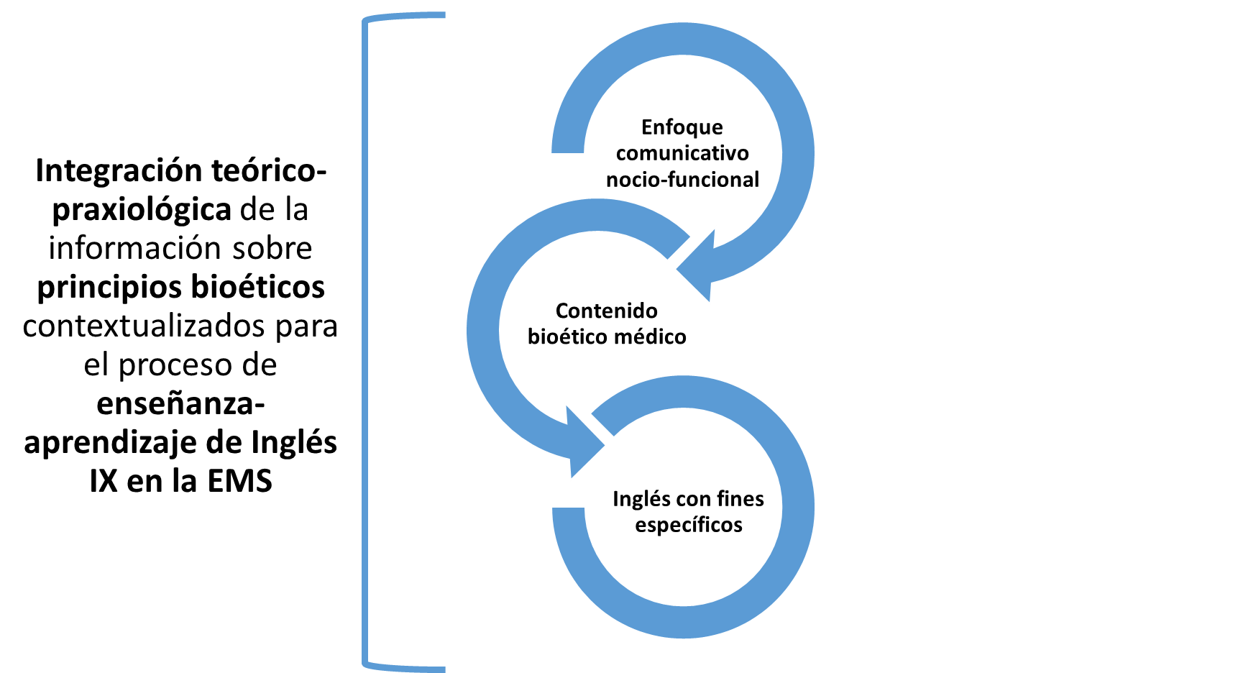

**Figura.1.** Representación de la lógica de diseño del SW educativo.

**Fuente:** elaboración del autor.

**Nombre del Software**: *Bioethics Inside English IX*

**Objetivo**: entrenar a los estudiantes de la carrera de Medicina en el dominio. **Caracterización:** aplicación informática de escritorio. **Información**: el software funciona como un gestor de información que integra contenidos sobre Bioética Médica, en especial los principios, desde su aplicación al tratamiento, en general, de los temas Inglés IX. Para el fondo de pantalla se selecciona el color azul, con imagen de fondo azul y predominio de líneas divisorias en blanco, según la idea de los estudiantes, los botones cuadrados con indicaciones en texto, para facilitar la navegación y que pueda ser utilizado con facilidad por otros profesionales del sector.

**RESULTADOS**

Como resultado, de la actividad de programación integrada que se llevó a cabo, se obtuvo la multimedia para computadoras *InfoSIS*; un medio a través del cual los profesores, estudiantes de SIS y población en general pueden nutrirse de información útil sobre contenidos referentes a la seguridad informática desde la Bioética.

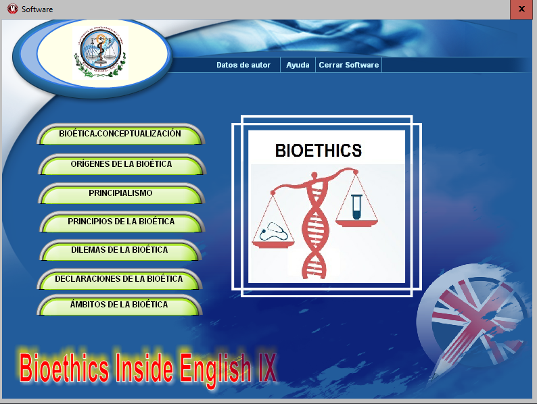

**Figura.2.** Pantalla inicial de software *Bioethics Inside English IX*

**Evaluación cualimétrica del software**

La factibilidad del software se evaluó mediante el método de construcción de la Matriz de Chanlat, que se sometió a consideración de informantes clave, por ser especialistas de IFE, para establecer, en el plano teórico, la efectividad del software y posterior a ello hacer los ajustes lógicos según sugerencias dadas. Se les solicitó que analizaran las variables Impacto, Funcionalidad y Oportunidad y que las calificaran de conformidad con una escala Likert cualitativa, con valores entre 0 y 10, en incremento cualitativo y positivo creciente, los aspectos de cada variable.

|  |  |  |
| --- | --- | --- |
| **Variable** | **Ponderación** | **Ponderación promedio** |
| **Impacto** |  |  |
| Contribución al logro de los objetivos | 9 | 9,12 |
| Necesidades que satisface | 10 |
| Cantidad de categorías que involucra | 9 |
| Contribución a la organización | 8.5 |
| **Funcionalidad** |  |  |
| Aceptación esperada | 10 | 9,4 |
| Disponibilidad de recursos | 9 |
| Aseguramientos de la implementación | 9 |
| Calidad del proceso | 9 |
| Factibilidad | 10 |
| **Oportunidad** |  |  |
| Demandas del entorno que favorecen la acción | 9 | 9,5 |
| Deseabilidad de la propuesta | 9 |
| Urgencia de la necesidad de aplicarla | 10 |
| Apoyo general esperado | 10 |

Después de aplicar la fórmula establecida para calcular la efectividad esperada del software y analizados los resultados alcanzados se arriba a las siguientes conclusiones de este aspecto:

* La ponderación promedio en la variable Impacto y sus indicadores, reveló un nivel de significación de 9,12, considerada como un aspecto fuerte de la propuesta del software.
* De igual forma sucede con la variable Funcionalidad, valorada por los informantes en una ponderación promedio de 9,4, considerada como fuerte en los juicios de valor ofrecidos por estos profesionales de la Informática.
* Los resultados en la variable Oportunidad, obtuvieron como ponderación promedio 9,5 considerada, según la categorización antes identificada, como fuerte.

Considerando estos resultados de la consulta a los especialistas se arriba a las siguientes conclusiones:

La ponderación promedio en la variable Impacto y sus indicadores, reveló un nivel de significación de 9,37, considerada como un aspecto fuerte de la propuesta del software.

De igual forma sucede con la variable Funcionalidad, valorada por los informantes en una ponderación promedio de 9,6, considerada como fuerte en los juicios de valor ofrecidos por estos profesionales de la Informática.

Los resultados en la tercera variable, referida a la Oportunidad, obtuvieron como ponderación promedio 9,87, considerada, según la categorización antes identificada, como fuerte.

Finalmente, el análisis de los resultados de la Efectividad Esperada del Software educativo ofreció, como resultado de las ponderaciones promedios, un nivel de significación de 8,8782 que clasifica en la categoría de fuerte para la propuesta del software.

Estos resultados posibilitan la validación teórica del software educativo para la enseñanza de la Bioética y sus principios en la formación integral de los estudiantes de la carrera de SIS.

**CONCLUSIONES**

La preparación de los profesionales de la Salud, en especial, de la medicina, en las complejas circunstancias del desarrollo económico y social cubano, exige una formación profesional cada vez más sólida e integral que sea capaz de garantizar un desempeño de excelencia en el contexto nacional y, eventualmente, durante la colaboración internacional de las brigadas sanitarias cubanas. El estudio realizado demostró que los estudiantes poseen muy bajos niveles de conocimiento de la Bioética y sus principios, aspectos decisivos para su desempeño profesional en la investigación, la docencia y, especialmente, en las labores asistenciales. La asignatura Inglés IX, desde su sistema de valores, ofrece potencialidades para que los estudiantes incorporen a sus modos de actuación profesional los aspectos esenciales de la Bioética Médica y sus principios La investigación cumplió el objetivo propuesto de elaborar un software para favorecer la enseñanza de la Bioética Médica y sus principios a través de la asignatura Inglés IX en la carrera de Medicina. La elaboración de este mediador didáctico impactará favorablemente en las clases de Inglés IX*,* pues proporcionará a los estudiantes un efectivo medio de motivación y aprendizaje, así como una mejor gestión de la información sobre la Bioética y sus principios y facilitará la preparación de profesores y de los propios estudiantes en cualquier momento.

**REFERENCIAS BIBLIOGRAFICAS**

1. Escobar Triana, Jaime. Bioética, Ciencia, Tecnología y Sociedad (CTS). [Internet]. 2013. [citado  2021  Mar  20] Disponible en: <https://issuu.com/universidadelbosque/docs/bios_y_ethos_vol20>
2. Lolas Stepke Fernando. DIEGO GRACIA Fundamentos de Bioética DIEGO GRACIA Procedimientos de decisión en ética clínica. Acta bioeth. [Internet]. 2008 [citado 2021 Mar 20]; 14(2): 224-227. Disponible en: <https://scielo.conicyt.cl/scielo.php?script=sci_arttext&pid=S1726-569X2008000200014&lng=esdx.doi.org/10.4067/S1726-569X2008000200014>.
3. Amaro Cano, M.C. (2011). La educación en bioética en la Universidad médica cubana. [citado 14 Ene 2021], Disponible en: <http://www.uvs.sld.cu/la-educacion-en-bioetica-en-la-universidad-medica-cubana>.
4. Bhatia, V. (2008). Lenguas con Propósitos Específicos: Perspectivas cambiantes y nuevos desafíos. Scielo. Revista signos, 41(67), 157-176. [citado 14 Ene 2021], Disponible en: <http://dx.doi.org/10.4067/S0718-09342008000200006>
5. Dirección Nacional de Docencia. Plan de Estudio y Programa de Especialidad, anexo único, Medicina General Integral, Ministerio de Salud Pública, Cuba, 2018.
6. Fuertes, P., & Samaniego, E. (s.f.). El inglés para fines específicos: rasgos distintivos. Universidad de Valladolid. Disponible en:

[www.pedrofuertes.net/uploads/ESP.pdf+&cd=1&hl=es&ct=clnk&gl=cl](http://www.pedrofuertes.net/uploads/ESP.pdf+&cd=1&hl=es&ct=clnk&gl=cl)

1. Colectivo de autores. (1989). Programa de la Disciplina Idioma Inglés. Carrera de Medicina. Dirección de Docencia Médica Superior. MINSAP.
2. Ubaldo González Pérez. Ubicación de la Ética, la Bioética y la Ética Médica en el campo del conocimiento. Revista Cubana de Salud Pública. Diciembre; 2002, Vol. 28, No., p. 3

Disponible en: http:// [www.sld.cu](http://www.sld.cu)

1. Valdés Linares María Teresa, Sisely González Valdés, Idania Díaz Cabeza, Aniuska Verdayes Vives, Luis Manuel Díaz Lobo. La enseñanza del inglés en las ciencias médicas: su repercusión social*.* Rev. Ciencias Médicas. Julio 2010; 14(3): ciencias sociales, humanidades y pedagogía. issn: 1561-3194
2. Couceiro-Vidal, A. (2008). Enseñanza de la bioética y planes de estudios basados en competencias. Revista Educación Médica, 11(2), 69-76. Disponible en: [http://scielo.isciii.es/pdf/edu/v11n2/colaboracion3.pdf.](http://scielo.isciii.es/pdf/edu/v11n2/colaboracion3.pdf.%20)
3. Acosta Sariego JA. Pensamiento bioético cubano. Tendencias y características distintivas. La Habana: Universidad de La Habana. Facultad de Filosofía e Historia [Internet].2011 [citado 15 Oct 2020]. Disponible en: <http://tesis.sld.cu/index.php?P=FullRecord&ID=639&ReturnText=Search+Results&ReturnTo=index.php%3FP%3DAdvancedSearch%26Q%3DY%26FK%3DAcosta%2BSariego%26RP%3D5%26SR%3D0%26ST%3DQuick>